KANTONALNO JAVNO PREDUZEĆE
„Poljoprivredno dobro Butmir“ d.o.o. Sarajevo-Ilidža
Por.br:0135005200; PDV br:200087410009; ID br:4200087410009;
Općinski sud u Sarajevu, Rješenje o upisu br:UF/I-993/05;
Sjedište, ul.Bojnička 119.,Ilidža; tel:033/621-286; fax:033/621-160; www.pdbutmir.com;
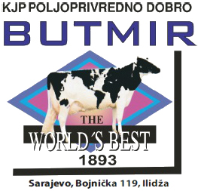

ISPITNA PITANJA ZA PISMENI- Magacioner

- Da li je radnik na ovom radnom mjestu obavezan koristiti zaštitna sredstva pri radu?
- Koji su osnovni radni zadaci ovog radnog mjesta?
- Radno vrijeme?
- Mjesto rada?
- Kojoj službi pripada ovo radno mjesto?
- Kada se knjigovodstvena isprava prosljeđuje knjigovodstvu?
- Knjigovodstvene isprave na osnovu kojih su uneseni podaci u glavnu knjigu i dnevnik čuvaju se u roku od???????
- Pravno lice je dužno organizovati računovodstvene i knjigovodstvene poslove na način?
- Šta je knjigovodstvena isprava?
- Koja knjigovodstvenea isprava se smatra vjerodostojnom?
- Kada lica koja sastavljaju i vrše prijem knjigovodstvenih isprava dužna su da potpisanu ispravu i drugu dokumentaciju u vezi sa nastalom poslovnom promjenom dostave knjigovodstvu?
- Od čega kontrola formalne ispravnosti i knjigovodstvene isprave polazi?
- Poslovne knjige su?
- Pomoćne knjige su?
- Šta obuhvaća glavna knjiga vanbilansnih evidencija?
- Ko su organi upravljanja u javnom preduzeću?
- Ko potpisuje kontni okvir i sadržaj računa u kontnom okviru za dva pravna lica?
- Procjenu vrijednosti imovine i kapitala pravnih lica vrše?
- Sredstva ostvarena naplatom ličnog učešća (participacije) osiguranih lica kod korištenja zdravstvene zaštite su prihod?

